Ромаєв Гліб Сергійович

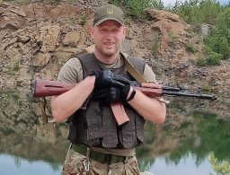
Дата народження: 21.12.1979
Дата смерті: 08.08.2023
Місце народження: м. Луганськ
Місце загибелі: смт Білогорівка, Луганська обл.
Позивний: "Лука"
Звання: молодший сержант
Посада: командир 3-го відділення оперативного призначення
Підрозділ: 3-й взвод оперативного призначення 11-ї роти
Народився у місті Луганськ, але багато років жив та працював у місті Києві.
За фахом будівельник та майстер з оздоблювальних робіт. Був всебічно розвиненою людиною, займався спортом, багато читав. Мав люблячу родину.
До ТЦК пішов одразу в лютому 2022 року, не зміг зоставатись осторонь, хоча до цього навіть не мав військового квитка та мав протипоказання за станом здоров’я.
Загинув 08.08.2023 року виконуючи завдання по захисту позицій смт Білогорівка, Луганської області, отримавши множинні ураження.
Похований, Ромаєв Гліб, в Колумбарії Лісового кладовища міста Києва, 27 сектор, 2 ряд, 8 місце.

